Baigiamojo darbo rengimo ir gynimo metodinių reikalavimų
7 priedas

(Lentelių, paveikslų pateikimo pavyzdžiai)

CITUOJAMOS LENTELĖS PATEIKIMO PAVYZDYS

1.1.1. lentelė. Širdies ir kraujagyslių ligų vystymąsi lemiantys veiksniai (Proškuvienė, 2009, p. 15)
Biologiniai | Susiję su gyvensena | Kiti
Biologiniai | Susiję su gyvensena | Nemodifikuojamieji | Modifikuojamieji
Padidėjęs kraujospūdis | Tabako naudojimas | Amžius | Pajamos
Padidėjusi gliukozės koncentracija | Nesveika mityba | Lytis | Išsilavinimas
Padidėjęs cholesterolio kiekis | Piktnaudžiavimas alkoholiu | Genetika | Gyvenimo sąlygos
Antsvoris / nutukimas | Mažas fizinis aktyvumas | Rasė | Darbo sąlygos

TYRIMO REZULTATŲ PATEIKIMO LENTELĖJE PAVYZDYS

1.1.2. lentelė. Respondentų maisto produktų pasirinkimo kriterijai pagal lytį
Maisto produktų pasirinkimo kriterijai | Lytis
Maisto produktų pasirinkimo kriterijai | Vyrai |  | Moterys
Maisto produktų pasirinkimo kriterijai | n | proc. | n | proc.
Valgau tai, kas man patinka | 3 | 30,3 | 13 | 25,5
Neteikiu maistui reikšmės, valgau tai, kas po ranka | 7 | 21,2 | 6 | 11,8
Atsižvelgiu į savo pajamas | 13 | 39,4 | 21 | 41,2
Valgau kuo sveikesnį maistą | 10 | 9,1 | 11 | 21,5

IŠ MOKSLO INFORMACIJOS ŠALTINIŲ AUTORIAUS SUDARYTO PAVEIKSLO PAVYZDYS
Pelėsių sporų įkvėpimas
Sinusitas
Pneumonitas
Alerginis rinitas
Bronchinė astma
Galvos skausmas
Nuovargis
Dažnas peršalimas, sloga
Nervinis dirglumas
Kosulys

Trumpalaikis poveikis
Ilgalaikis poveikis

1.1.1. pav. Pelėsių poveikis žmogaus organizmui (sudaryta pagal Bush et al., 2006; Palaty, Shum, 2012)

TYRIMO REZULTATŲ PATEIKIMO PAVEIKSLE PAVYZDYS

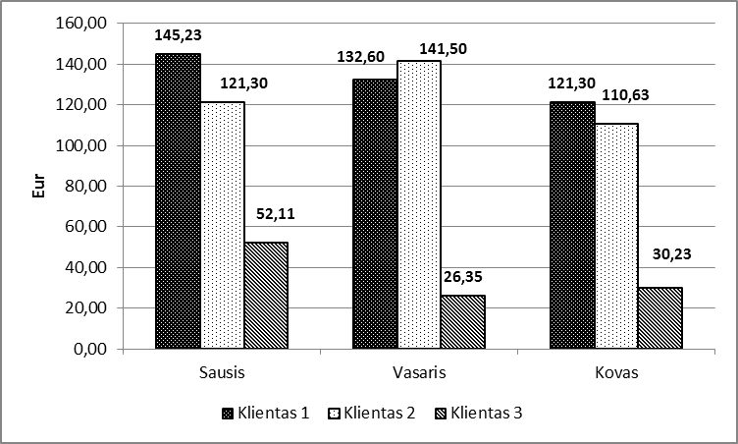

1.1.2. pav. Respondentų išlaidos buitinėms reikmėms, eurais

